**Шило Барбара Антосева (Szyłowna Barbara)**

6 декабря 1808 г – крещение (НИАБ 937-4-32, лист 19, №27/1808-р).

**НИАБ 937-4-32:** Лист 19. **Метрическая запись №27/1808-р.**

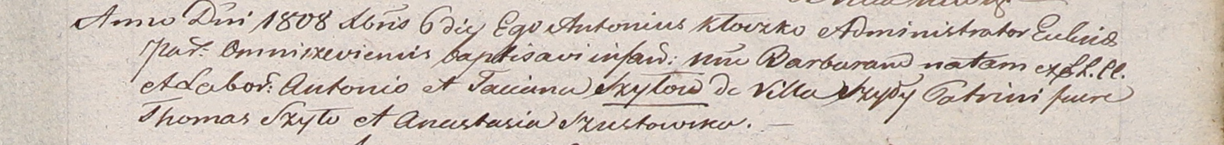

Дедиловичский костел Наисвятейшего Сердца Иисуса. 6 декабря 1808 года. Метрическая запись о крещении.

Szyłowna Barbara – дочь крестьян с деревни Шилы.

Szyło Antonio – отец.

Szyłowna Tacciana – мать.

Szyło Thomas – крестный отец.

Szustowska Anastasia – крестная мать.

Kłoczko Antonius – ксёндз, администратор Ошмянский.